





**LINEAMIENTOS** DEL **SERVICIO**

DE **ORIENTACION EDUCATIVA.**

Presencial, Escolarizado.

2023





**Dirección General del Bachillerato Dirección de Coordinación Académica**

## Segunda edición, 2023

Secretaría de Educación Pública Subsecretaría de Educación Media Superior Dirección General del Bachillerato

Av. Revolución 1425, Col. Campestre.

Álvaro Obregón, C.P. 01040, Ciudad de México. Distribución gratuita.

Prohibida su venta.

CONTENIDO

PRESENTACIÓN 4

MARCO REFERENCIAL 5

¿QUIÉNES Y CÓMO PARTICIPAN? 8

¿QUÉ Y CUÁNDO REPORTAR? 14

ANEXOS 15

GLOSARIO 18

BIBLIOGRAFÍA 19

# PRESENTACIÓN

La Dirección General del Bachillerato (DGB), como sustento de la operación de su plan de estudios en el contexto de la Nueva Escuela Mexicana (NEM)*,* emite los **Lineamientos del Servicio de Orientación Educativa para Bachillerato General,** en su *modalidad escolarizada, presencial,* mismos que tienen por finalidad brindar al personal responsable del servicio herramientas normativas, conceptuales y características fundamentales para ofrecer atención de calidad, con la intención insoslayable de formar integralmente a niñas, niños, adolescentes y jóvenes, a través de un aprendizaje de excelencia, inclusivo y equitativo, que promueva el trabajo colaborativo y contextualice el proceso educativo, ofreciendo al estudiantado una educación que refuerce los valores durante todo el trayecto escolar.

El modelo educativo que propone la Nueva Escuela Mexicana, al ser la estructura conceptual que guía la planificación, diseño y evaluación del proceso de enseñanza y aprendizaje del sistema educativo, resalta el papel del constructivismo y el humanismo, considerados el camino para la transformación educativa (SEP, 2022, p. 62). Este enfoque pedagógico permitirá a la comunidad estudiantil acceder a un aprendizaje activo, con consciencia sobre qué y cómo aprenden, al tiempo que contribuyen a la transformación social, con disposición a participar en actividades individuales y colectivas para conducir su vida y la de su comunidad hacia un futuro con bienestar y satisfacción.

En este sentido, el estudiantado será el protagonista de su aprendizaje; sujetos activos que construyan sus conocimientos de forma colectiva, por lo que deben ser considerados sujetos de la educación, prioridad del Sistema Educativo Nacional y destinatarios finales de sus acciones (LGE, art. 14). Lo anterior, sin olvidar el papel del personal docente, quienes son agentes fundamentales del proceso educativo, profesionales de la formación y con una amplia visión pedagógica, quienes modelan el aprendizaje del estudiantado.

Bajo este contexto, es que el servicio de Orientación Educativa busca consolidar una formación tanto integral como armónica en el estudiantado, ofreciendo alternativas que les permitan reconocer, así como manifestar sus habilidades y emociones, que logren un mejor desempeño en distintos ámbitos de su vida favoreciendo su desarrollo intelectual, físico, emocional, social y cultural, en consonancia con los principios de la Nueva Escuela Mexicana.

Con base en lo anterior, los presentes lineamientos serán aplicables para:

* Centros de Estudio de Bachillerato (CEB)
* Preparatorias Federales “Lázaro Cárdenas” (PFLC)
* Preparatorias Federales por Cooperación (PREFECOS)
* Escuelas Preparatorias Particulares Incorporadas (EPPIS)

# MARCO REFERENCIAL

La Reforma Constitucional en materia educativa, establecida a partir de las modificaciones, adiciones y derogación de diversas disposiciones a los artículos 3o., 31 y 73 de la Constitución Política de los Estados Unidos Mexicanos y de la emisión de la Legislación Secundaria, publicadas el 30 de septiembre de 2019 en el Diario Oficial de la Federación, determinan la reorientación del Sistema Educativo Nacional para “*garantizar el derecho a la educación con un enfoque de derechos humanos y de igualdad sustantiva, para incidir en la cultura educativa mediante la corresponsabilidad y el impulso de transformaciones sociales dentro de la escuela y en la comunidad*”.

Bajo este supuesto, a la Educación Media Superior (EMS) se le otorga un papel importante en el desarrollo de nuestro país, en virtud de que tendrá como propósito:

*“… la formación de mujeres y hombres como ciudadanos integrales con la capacidad de aprender a aprender en el trayecto de la vida y ser un aporte para el desarrollo de la sociedad.*

*Y que en el marco de sus objetivos, la Nueva Escuela Mexicana plantea ir más allá de lo cognitivo para desarrollar en las y los estudiantes todos los aspectos que les conforman en lo emocional, en lo físico, en lo ético, en lo cívico, en lo artístico, en su historia de vida personal, social y, en su caso, laboral o profesional, por lo que, resultan necesarios aprendizajes procedimentales y actitudinales, así como el establecimiento de un nuevo Marco Curricular Común de la Educación Media Superior (MCCEMS) para responder a las necesidades actuales y futuras en un contexto de incertidumbre y de cambios tecnológicos y geopolíticos y con ello lograr desarrollar las capacidades de las personas ante la dinámica de actualización, innovación y desarrollo para hacer frente a las necesidades de la vida” (Acuerdo 09/08/23).*

Considerando estos preceptos, es que en el Bachillerato General se ofertarán dos servicios de apoyo al estudiantado, el de Acción Tutorial y el de Orientación Educativa, este último el que compete el presente documento y el cual encuentra su sustento jurídico en:

La **Constitución Política de los Estados Unidos Mexicanos,** en el artículo 3° señala que “*el Estado -Federación, Estados, Ciudad de México y municipios- impartirá y garantizará la educación media superior, la cual es obligatoria; corresponde al Estado la rectoría de la educación, la impartida por éste,*

*además de obligatoria, será universal, inclusiva, pública, gratuita y laica; el criterio que orientará a esa educación se basará en los resultados del progreso científico, luchará contra la ignorancia y sus efectos, las servidumbres, los fanatismos y los prejuicios, además, entre otros aspectos, será de excelencia, entendida como el mejoramiento integral constante que promueve el máximo logro de aprendizaje de las y los educandos, para el desarrollo de su pensamiento crítico y el fortalecimiento de los lazos entre la escuela y la comunidad*” (CPEUM, 2022).

Por su parte, la **Ley General de Educación**, menciona:

***Artículo 72.*** *Los educandos son los sujetos más valiosos de la educación con pleno derecho a desarrollar todas sus potencialidades de forma activa, transformadora y autónoma.*

*III. Recibir una* ***orientación integral*** *como elemento para el pleno desarrollo de su personalidad;*

*V. Recibir una* ***orientación educativa y vocacional****.*

***Artículo 80.*** *El Estado ofrecerá* ***servicios de orientación educativa*** *y de trabajo social desde la educación básica hasta la educación superior, de acuerdo con la suficiencia presupuestal y a las necesidades de cada plantel, a fin de fomentar una conciencia crítica que perfile a las y los educandos en la selección de su formación a lo largo de la vida para su desarrollo personal y contribuir al bienestar de sus comunidades.*

Bajo este contexto es que la Orientación Educativa se consolida como un **servicio** que busca fortalecer los procesos de enseñanza-aprendizaje, así como atender ***cuestiones vocacionales y socioemocionales*** al interior de los planteles mediante la aplicación de procedimientos sistemáticos y organizados, que respondan a las necesidades y demandas de la comunidad estudiantil.

Siendo sus principales objetivos:

* Promover que el estudiantado se sienta partícipe y perteneciente a la institución, al familiarizarse con los procesos y modalidades establecidas del plantel al que pertenecen.
* Generar una actitud reflexiva ante la toma de decisiones, tal como la elección vocacional, de acuerdo con lo que quieren hacer y ser, además de

brindar información profesiográfica que coadyuve en su integración al ámbito socioeconómico del contexto en que se desenvuelven.

* Detectar factores de riesgo psicosocial en el estudiantado y generar acciones preventivas que fortalezcan los valores y la creación de un estilo de vida sano y favorable para su desarrollo.
* Prevenir la violencia desde los planteles a partir del establecimiento de una cultura de la paz que promueva ambientes sanos y seguros, principalmente con el estudiantado que vive en zonas marginadas, para evitar que éstos se integren en actividades ilícitas.
* Promover el reconocimiento, goce y ejercicio del derecho a la igualdad y no discriminación de los grupos y poblaciones históricamente excluidos para prevenir y eliminar prácticas segregadoras que atentan contra la dignidad humana.

# ¿QUIÉNES Y CÓMO PARTICIPAN?

El servicio de Orientación Educativa se brindará de manera sistemática y permanente, desde que el estudiantado ingrese al bachillerato y hasta que egrese de él, lo anterior mediante las diversas áreas de atención: Institucional, Escolar, Psicosocial y Vocacional.

Este servicio **no** se ofertará como una Unidad de Aprendizaje Curricular, por lo que el personal que lo brinde será aquel que cuente con plaza administrativa o como Psicólogo/a de plantel.

Así mismo, cabe destacar que el servicio de Orientación Educativa **podrá apoyar con acciones o proyectos** al Currículum Ampliado, a través de los Ámbitos de Formación Socioemocional de Educación Integral en Sexualidad y Género, así como Práctica y Colaboración Ciudadana, en estricto apego a las progresiones de aprendizaje estipuladas para cada uno de ellos.

Perfil del personal responsable del Servicio de Orientación Educativa

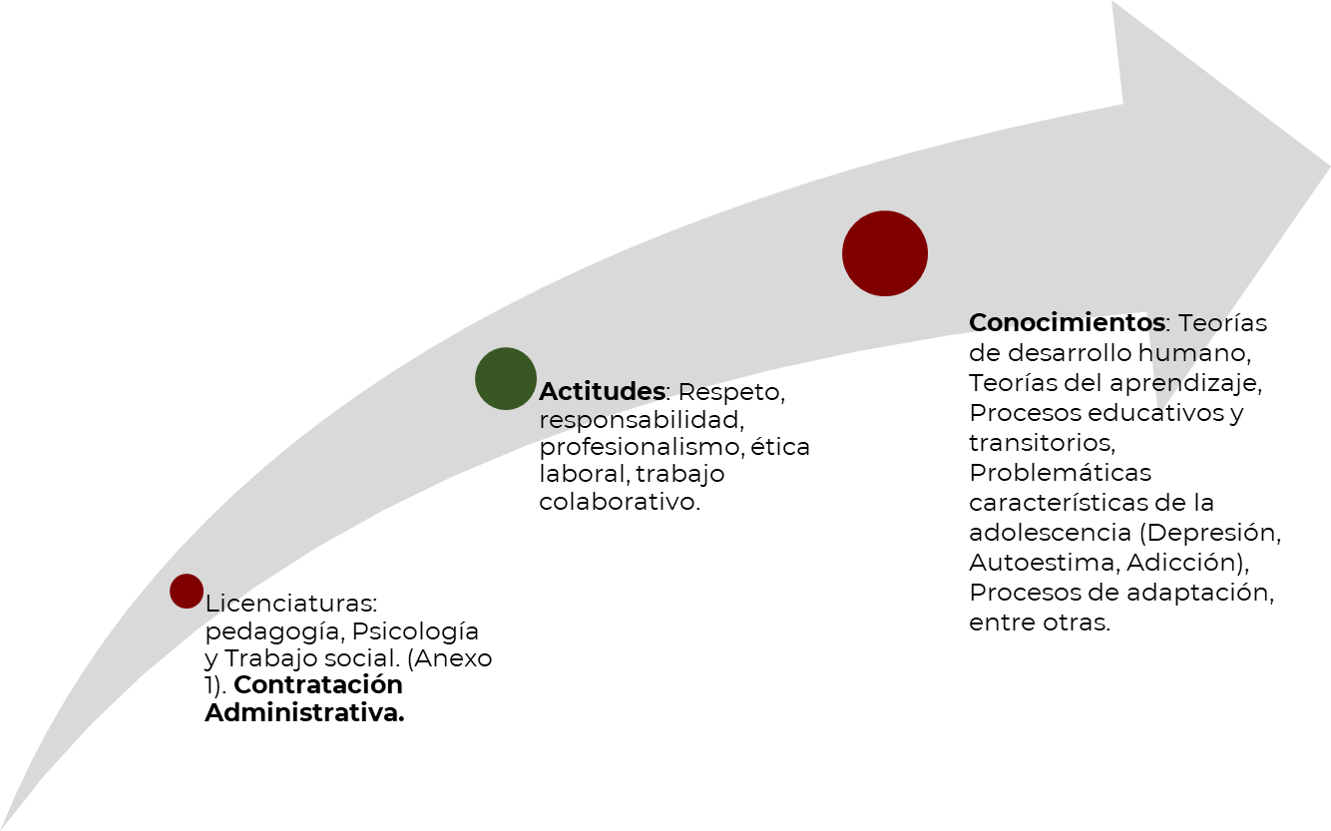

Funciones del personal responsable del Servicio de Orientación Educativa

* Generar e informar a la comunidad estudiantil sobre ferias, conferencias y eventos que tengan el propósito de brindar herramientas educativas, vocacionales y socioemocionales para fortalecer el desarrollo educativo integral del estudiantado.
* Establecer criterios de canalización con el personal docente para que se reporten los casos, que así lo requieran, al servicio de orientación.
* Generar acciones o proyectos que contribuyan al desarrollo del Currículum Ampliado, a través de los Ámbitos de Formación Socioemocional de Educación Integral en Sexualidad y Género, así como Práctica y Colaboración Ciudadana.
* Crear los expedientes que permitan el correcto seguimiento de las acciones individuales del estudiantado que sea beneficiado por el servicio, sin quebrantar la confidencialidad.
* Participar en las sesiones de Trabajo Colegiado, favoreciendo la creación de protocolos (de forma colaborativa) de acción y prevención ante las problemáticas que se generan en el plantel, partiendo de los indicadores académicos y observaciones que presente el personal docente.
* Establecer vinculación con madres y padres de familia, así como con tutores y tutoras, que permita el trabajo conjunto y, de ser el caso, la sugerencia de canalización del estudiantado a instituciones de atención especializada.
* Contar con la información precisa y correcta referente al servicio para reportar a la autoridad correspondiente en tiempo y forma de acuerdo con los formatos vigentes (Anexo 3).

Organización del Servicio de Orientación Educativa

El Servicio de Orientación Educativa integrará diversas líneas, áreas y niveles de atención, a través de los cuales se podrá realizar la organización de las acciones a implementar en función de las necesidades detectadas, así como de la infraestructura con la que cuenta cada uno de los planteles.

Así mismo, para dicha organización se deberá contemplar las siguientes actividades:

* Difusión y seguimiento de las estrategias nacionales implementadas, tales como:
  + *Prevención del Embarazo*
  + *Prevención de Adicciones*
  + *Prevención de la Violencia*
  + *Manejo de emociones (Depresión, Ansiedad, entre otras)*
* Diseño y difusión de Protocolos acordes a las necesidades que demanda la comunidad.
* Difusión de Campañas de interés nacional, estatal y municipal.

Al respecto, es importante señalar que el proceso de organización del servicio debe contar con la planeación, seguimiento y evaluación correspondiente, mismas que darán cuenta del impacto en la comunidad estudiantil.

Para ello, se debe considerar:

* **Planeación del servicio de Orientación Educativa (anexo 2)**: Será responsabilidad del personal asignado a este servicio la ***realización semestral*** de la planeación. A través de esta, el personal directivo tendrá un panorama general de las acciones que serán implementadas. En aquellos casos en los que se cuente con más de una persona responsable, se generará solo una planeación conjunta que brinde un panorama de los alcances del servicio.
* **Seguimiento y evaluación (Formato para informe. Anexo 3)**: hace referencia al proceso de verificación del cumplimiento de objetivos, recolección de evidencias y retroalimentación, a partir de las cuales se podrán hacer los ajustes convenientes que permitan la prestación de un servicio acorde a las necesidades del estudiantado, así como a la propuesta de nuevas metas.

Esta evaluación también permitirá identificar si se han consolidado las líneas de acción, así como las áreas y niveles de atención.

## Escala de tiempo Descripción generada automáticamenteLíneas de acción

## Áreas de atención

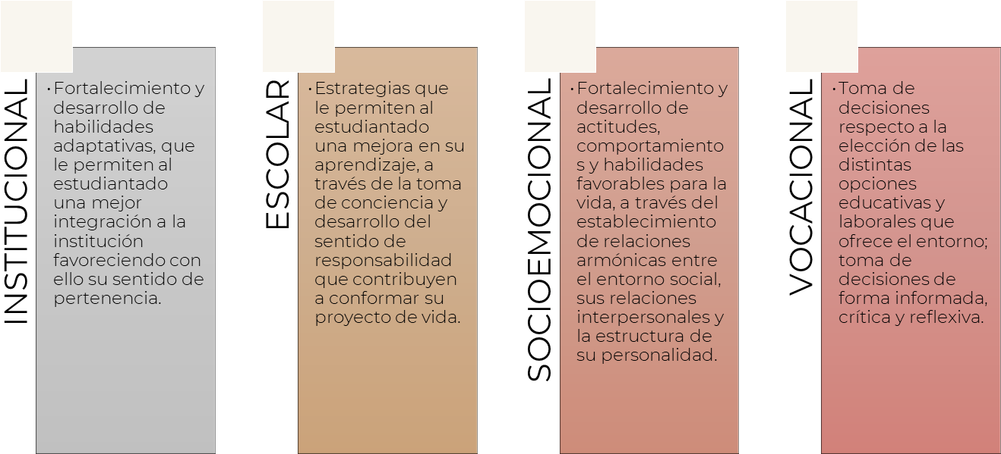

## Niveles de atención

|  |  |  |
| --- | --- | --- |
| **NIVEL** | **DESCRIPCIÓN** | **CONSIDERACIONES** |
| **INDIVIDUAL** | Atención de situaciones y casos particulares que requieren de trato personalizado, **sin fines terapéuticos**. Este nivel se recomienda abordarlo mediante sesiones de asesoría o, en su caso, sugerir la canalización del estudiantado (con el consentimiento de la madre, padre o tutor/a), a instituciones especializadas que les brinden el servicio profesional requerido. | - Las sesiones individuales tendrán una duración máxima de 50 minutos.  -Al ser menores de edad, para dicha atención se requiere del consentimiento firmado de madre, padre o tutor/a.  -Asegurar respeto y confidencialidad ética y profesional.  -Entrevista inicial, que permita conocer detalladamente la problemática y, a su vez, identificar los casos que requieran canalización.  -Seguimiento a través de la creación del expediente correspondiente (cada plantel tendrá la posibilidad de definir la estructura, integrando nombre, edad, problemática, seguimiento y si ha sido canalizado/a). |
| **GRUPAL** | Tiene un propósito formativo y/o preventivo, se centra en el desarrollo de actividades, proyectos o estrategias relacionadas a las necesidades detectadas en cada sector de la población estudiantil. Este nivel de atención **no se conformará como una Unidad de Aprendizaje Curricular.** | -Las actividades a realizar estarán definidas según las necesidades detectadas en la población estudiantil o relacionadas con el PAEC (Programa Aula, Escuela, Comunidad).  -La conformación de los grupos será heterogénea, en función de las necesidades detectadas.  -Se puede apoyar de personas especialistas, previa coordinación de las actividades a realizar, así como el abordaje que se le dará al tema.  -Requiere un registro puntual de las actividades (fecha, tema, propósito, participantes, resultados). |
| **MASIVO** | Actividades cuyo objetivo es la difusión e información a un gran número de estudiantes, padres, madres de familia o comunidad en general, acerca de temas vinculados a las distintas áreas o líneas de acción de la Orientación Educativa. | -Actividades encabezadas por el personal directivo del plantel y coordinadas por el/la responsable de la Orientación Educativa.  -Intervenciones preventivas, permitiendo la organización y desarrollo de eventos interinstitucionales o con personas |

|  |  |  |
| --- | --- | --- |
|  |  | expertas, como conferencias, pláticas informativas y ponencias, entre otros.  -Contar con registro y evidencias relacionadas con la planeación, desarrollo, evaluación y participación en cada actividad. |

Finalmente, para fortalecer el servicio brindado al interior de los planteles, esta Dirección General ha diseñado un sitio web exclusivo para el personal responsable, con el propósito de difundir materiales de apoyo y consulta. Dicho espacio estará en constante actualización acorde a lo presentado en el presente lineamiento, por lo que se sugiere darle seguimiento.

<https://sites.google.com/dgb.edu.mx/orientacion/inicio>

# ¿QUÉ Y CUÁNDO REPORTAR?

Bajo el entendido de que el propósito de los servicios de apoyo al estudiantado ofertado al interior de los planteles es lograr una mejora en la excelencia educativa, el seguimiento y evaluación por parte de la Dirección General forma parte fundamental, ya que a través de ambos procesos se logrará establecer estrategias conjuntas que fortalezcan tanto el desarrollo integral del estudiantado como las estrategias realizadas por personal directivo y las personas responsables del servicio de Orientación Educativa.

A continuación, se describen los insumos que permitirán tener un panorama general de las estrategias realizadas por cada uno de los planteles que integran el Bachillerato General no solo a través de los planteles adscritos, sino de aquellos subsistemas que se coordinan académicamente.

*Es importante mencionar que los* ***Centros de Estudio de Bachillerato y Preparatorias Federales “Lázaro Cárdenas”, deben enviar al correo electrónico*** [*orientacion.e@dgb.edu.mx*](mailto:orientacion.e@dgb.edu.mx) *los siguientes formatos, considerando para ello, las fechas establecidas en el calendario de actividades académico- administrativas, tanto para el semestre A, como para el semestre B de cada ciclo escolar.*

* Planeación del servicio de orientación educativa (anexo 2): refiere a las acciones que se han planeado a lo largo del semestre. Este corresponde al ***semestre inmediato anterior***.
* Formato para informe (anexo 3): contiene datos cuantitativos de las acciones planeadas y ejecutadas a lo largo del semestre, Corresponde al ***semestre inmediato anterior.***

Para el caso de las **Escuelas Preparatorias Particulares Incorporadas y Preparatorias Federales por Cooperación**, deberán reportar las actividades en las fechas señaladas en el calendario de actividades académico-administrativas, a través del siguiente formulario:

<https://forms.gle/CEG2ufhsVJuF1jXP8>

# ANEXOS

**Anexo 1.** Profesiograma (vigente)

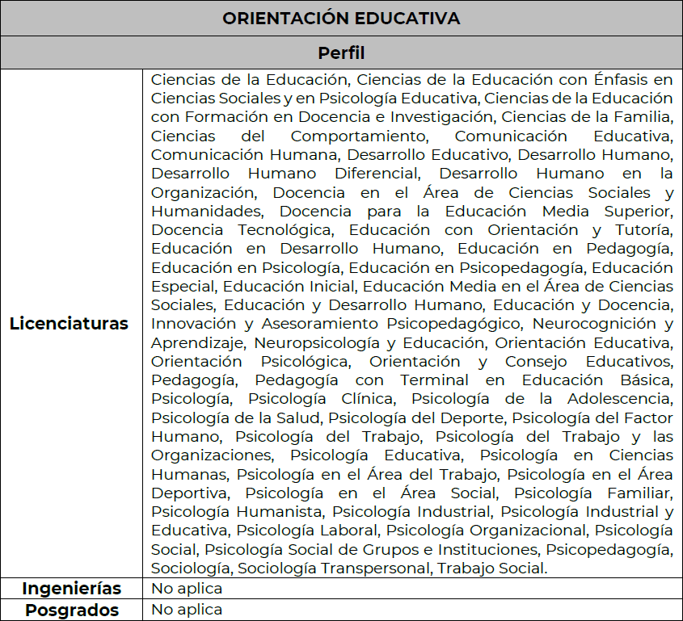

**Anexo 2.** Planeación del servicio de orientación educativa.

|  |  |  |  |  |  |  |  |  |
| --- | --- | --- | --- | --- | --- | --- | --- | --- |
| **Planeación del servicio de Orientación Educativa** | | | | | | | | |
| **Nombre del plantel** | | | |  | | | | |
| **Nombre del personal directivo** | | | |  | | | | |
| **Nombre del personal responsable del servicio** | | | |  | | | | |
| **Ciclo escolar y semestre** | | | |  | | | | |
| **Línea de** | **Áreas de** | **Nivel de** | **Actividad** | | **Propósito y** | **Vinculación con área de** | **Periodo de** | **Evidencia** |
| **atención** | **atención** | **atención** |  | | **descripción de la** | **conocimiento, recurso sociocognitivo** | **realización** |  |
|  |  |  |  | | **actividad** | **o ámbito de formación** |  |  |
|  |  |  |  | |  | **socioemocional/asignatura** |  |  |
|  |  |  |  | |  | **(opcional)** |  |  |
|  |  |  |  | |  |  |  |  |
|  |  |  |  | |  |  |  |  |
|  |  |  |  | |  |  |  |  |

16

**Anexo 3.** Formato para informe

|  |  |  |  |
| --- | --- | --- | --- |
| **Formato para informe** | | | |
| **Nombre del plantel** |  | | |
| **Nombre del personal directivo** |  | | |
| **Número de personal responsable del Servicio de Orientación Educativa** | **Turno matutino** |  | |
| **Turno vespertino** |  | |
| **Ciclo escolar y semestre** |  | | |
| **Número total de actividades y proyectos realizados al semestre** |  | | |
| **Principales problemáticas de atención** |  | | |
| **Estudiantado beneficiado** | **Turno matutino** | **H** | **M** |
| **Turno vespertino** | **H** | **M** |
| **Estudiantado canalizado a instituciones de atención especializada** | **Turno matutino** | **H** | **M** |
| **Turno vespertino** | **H** | **M** |

17

# GLOSARIO

**Educación Integral:** conjunto de principios educativos que parten de la noción de que el ser humano se educa con relación a su comunidad, su entorno natural y con valores fundamentales de respeto a la dignidad humana. Requiere de conocimientos y habilidades que atiendan a todas las capacidades humanas en términos físicos, emocionales, cognitivos y sociales.

**Habilidades Socioemocionales:** herramientas a través de las cuales las personas pueden entender y regular las emociones, establecer y alcanzar relaciones y metas positivas, sentir y mostrar empatía hacia los demás y tomar decisiones responsablemente.

**Orientación Educativa:** acciones de la formación integral y armónica de la personalidad del estudiantado, en función del encargo social que asume la educación y en correspondencia con las necesidades e intereses de nuestros tiempos.

**Progresiones de aprendizaje**: descripción secuencial de aprendizajes de conceptos, categorías y subcategorías y relaciones entre ellos, que llevarán al estudiantado a desarrollar conocimientos y habilidades de forma gradual. Es un modelo flexible que no limita el proceso de enseñanza aprendizaje debido a que ofrece libertad al personal docente de abordar los conceptos, categorías y subcategorías desde distintas perspectivas y adaptarlas de acuerdo con el contexto en el que se encuentre, haciendo uso de diversas estrategias.

**Proyecto de vida:** proceso de toma de decisiones para la vida propia, al asumir la libertad que cada individuo tiene para construir su propia identidad en interacción con su ambiente social. Es posible gracias a la adquisición de aprendizajes que permitan lograr metas personales, habilidades sociales para la interacción y el fortalecimiento de las capacidades emocionales de cada individuo. Es un ejercicio fundamental de aprender a ser.

**Unidad de Aprendizaje Curricular (UAC):** serie o conjunto de aprendizajes que integran una unidad completa que tiene valor curricular porque ha sido objeto de un proceso de evaluación, acreditación y/o certificación para la asignación de créditos académicos, estas unidades pueden ser: cursos, asignaturas, materias, módulos u otra denominación que representen aprendizajes susceptibles de ser reconocidos por su valor curricular en el Sistema Educativo Nacional.

# BIBLIOGRAFÍA

* Diario Oficial de la Federación, (2019). Constitución Política de los Estados Unidos Mexicanos. 30 de septiembre de 2019, México. Disponible en: [https://www.diputados.gob.mx/LeyesBiblio/pdf/CPEUM.pd](https://www.diputados.gob.mx/LeyesBiblio/pdf/CPEUM.pdf)f
* Diario Oficial de la Federación, (2019). Ley General de Educación. 30 de Septiembre de 2019, México. Disponible en:<https://www.diputados.gob.mx/LeyesBiblio/pdf/LGE.pdf>
* SEP, La Nueva Escuela Mexicana: principios y orientaciones pedagógicas. 2019
* SEP, Rediseño del Marco Curricular Común de la Educación Media Superior 2019-2022, 2022
* Diario Oficial de la Federación, (2023). ACUERDO número 09/08/23 por el que se establece y regula el Marco Curricular Común de la Educación Media Superior. 25 de agosto de 2023, México. Disponible en: https://[www.dof.gob.mx/nota_detalle.php?codigo=5699835&fecha=25](http://www.dof.gob.mx/nota_detalle.php?codigo=5699835&fecha=25)

/08/2023#gsc.tab=0

* SEP, La Nueva Escuela Mexicana: principios y orientaciones pedagógicas. 2019

**Dirección General de Bachillerato**



Se autoriza la reproducción total o parcial de este documento, siempre y cuando se cite la fuente y no se haga con fines de lucro.

Secretaría de Educación Pública Subsecretaría de Educación Media Superior 2023

